Volgnr: | KCCE Datum:

INSTRUCTIE:

1.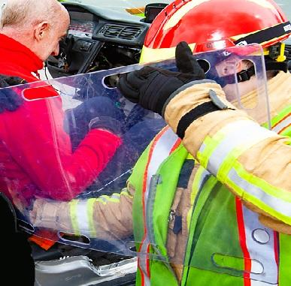 | - (3) Plaats de soepele afchermplaat tussen het  slachtoffer en de zetelrug.
2.  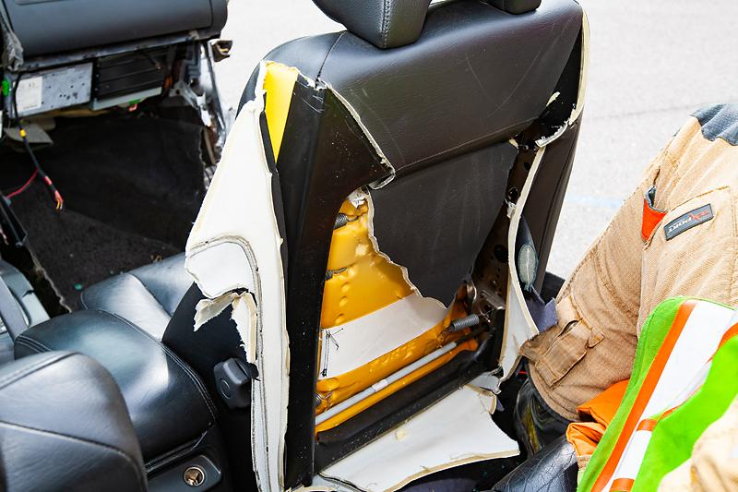  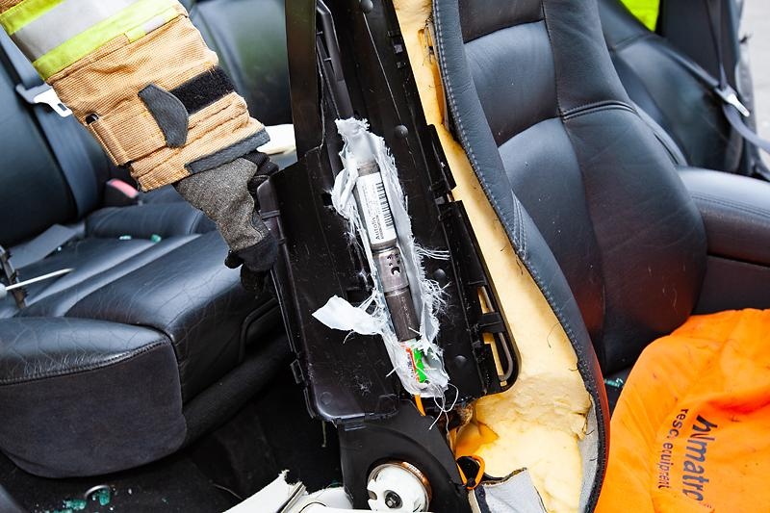 | - (1)-(2) Snijd met een cutter mes een kruis in de  achterzijde van de bekleding zodanig dat beide  zetel profielen zichtbaar worden.
3.  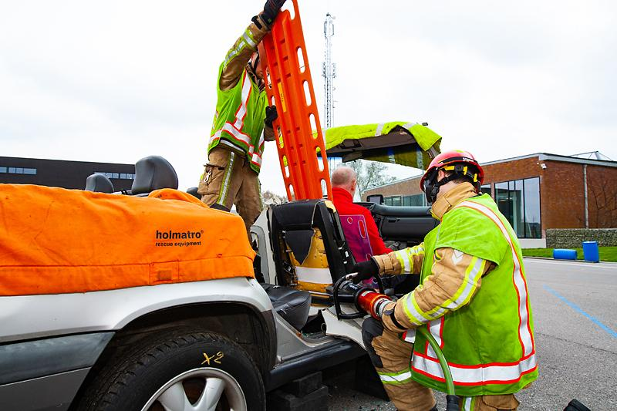 | - (3)-(4) Plaats de wervelplank achter de rug van  het slachtoffer.
4.  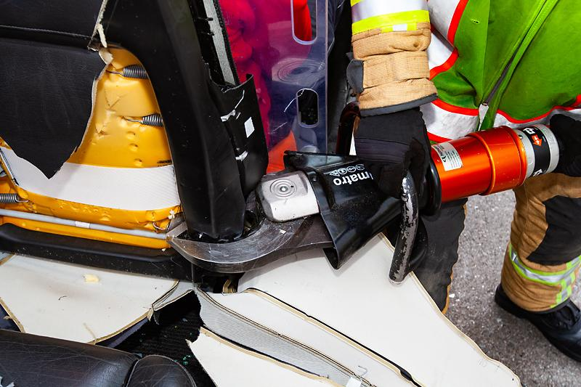  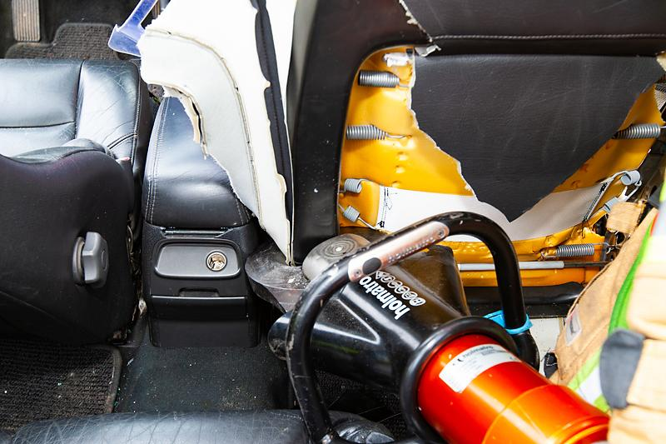 | - (1)-(2)-(3) Knip beide profielen één voor één door,  ondersteun daarbij permanent het slachtoffer.  (KED spalk / wervelplank)  “TIP”  - Positioneer de schaar zodanig dat bij het knippen de punten wegdraaien van de rug van het slachtoffer.

5.  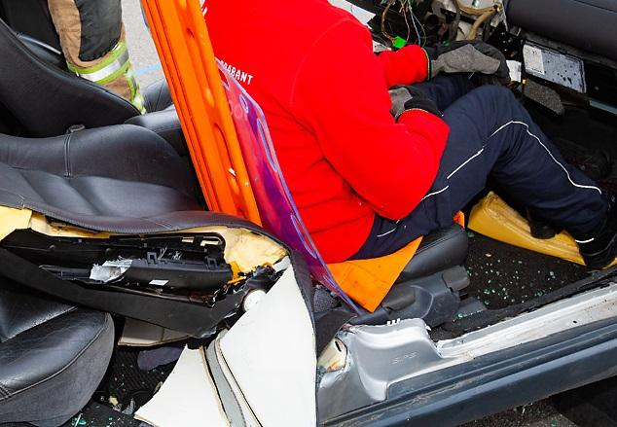 | - (1)-(2)-(3)-(4) Breng het slachtoffer langzaam naar liggende  houding ondersteund door de KED spalk /  wervelplank.  - Evacueer vervolgens het slachtoffer via de achterzijde van het voertuig. (til commando 1-6)
6.

7.

8.

Bronnen: Opmaak:

